Red | 红色
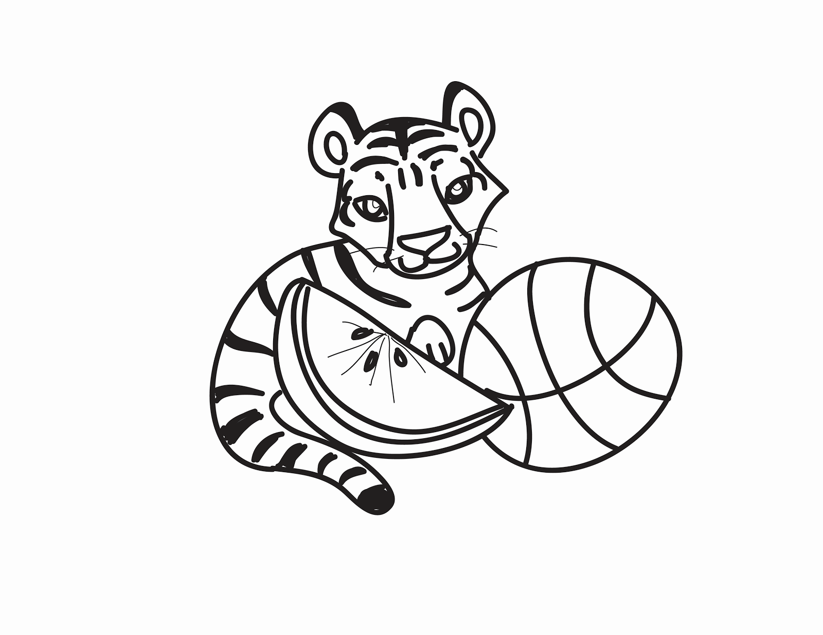 | 橙色
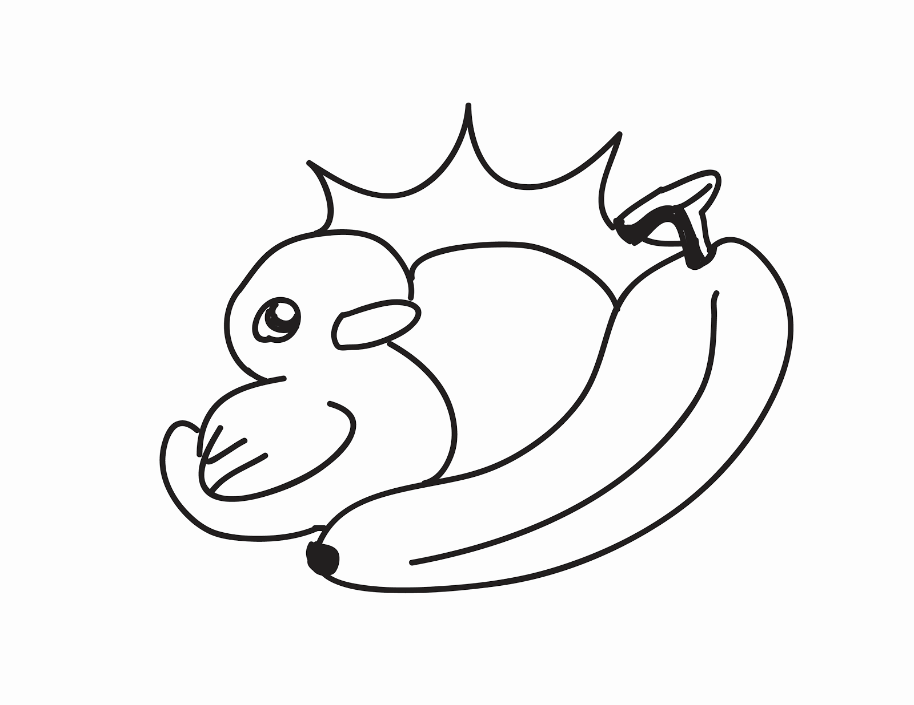 | 黄色
Green | 绿色
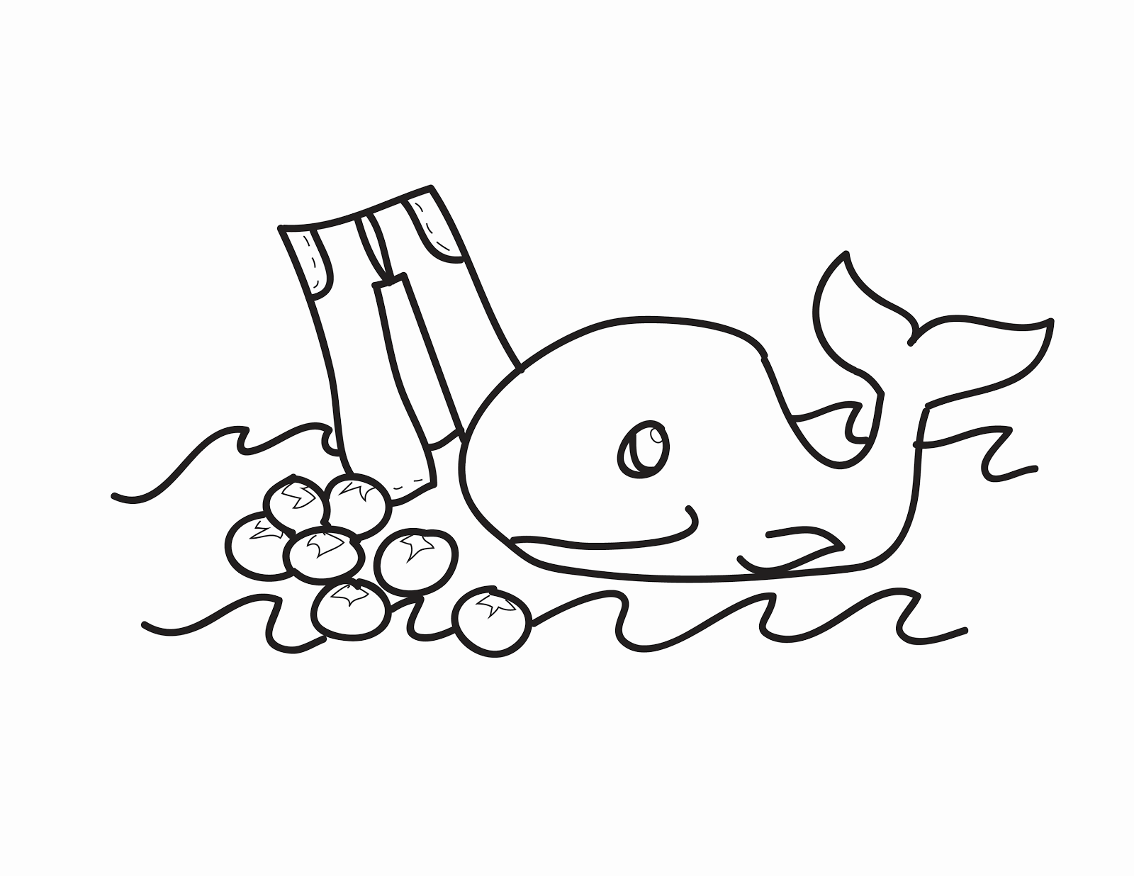 | 蓝色
Purple | 紫色
White | 白色
 | 黑色（要吗
Brown | 褐色
Suntan | 棕色
Colourful | 彩色
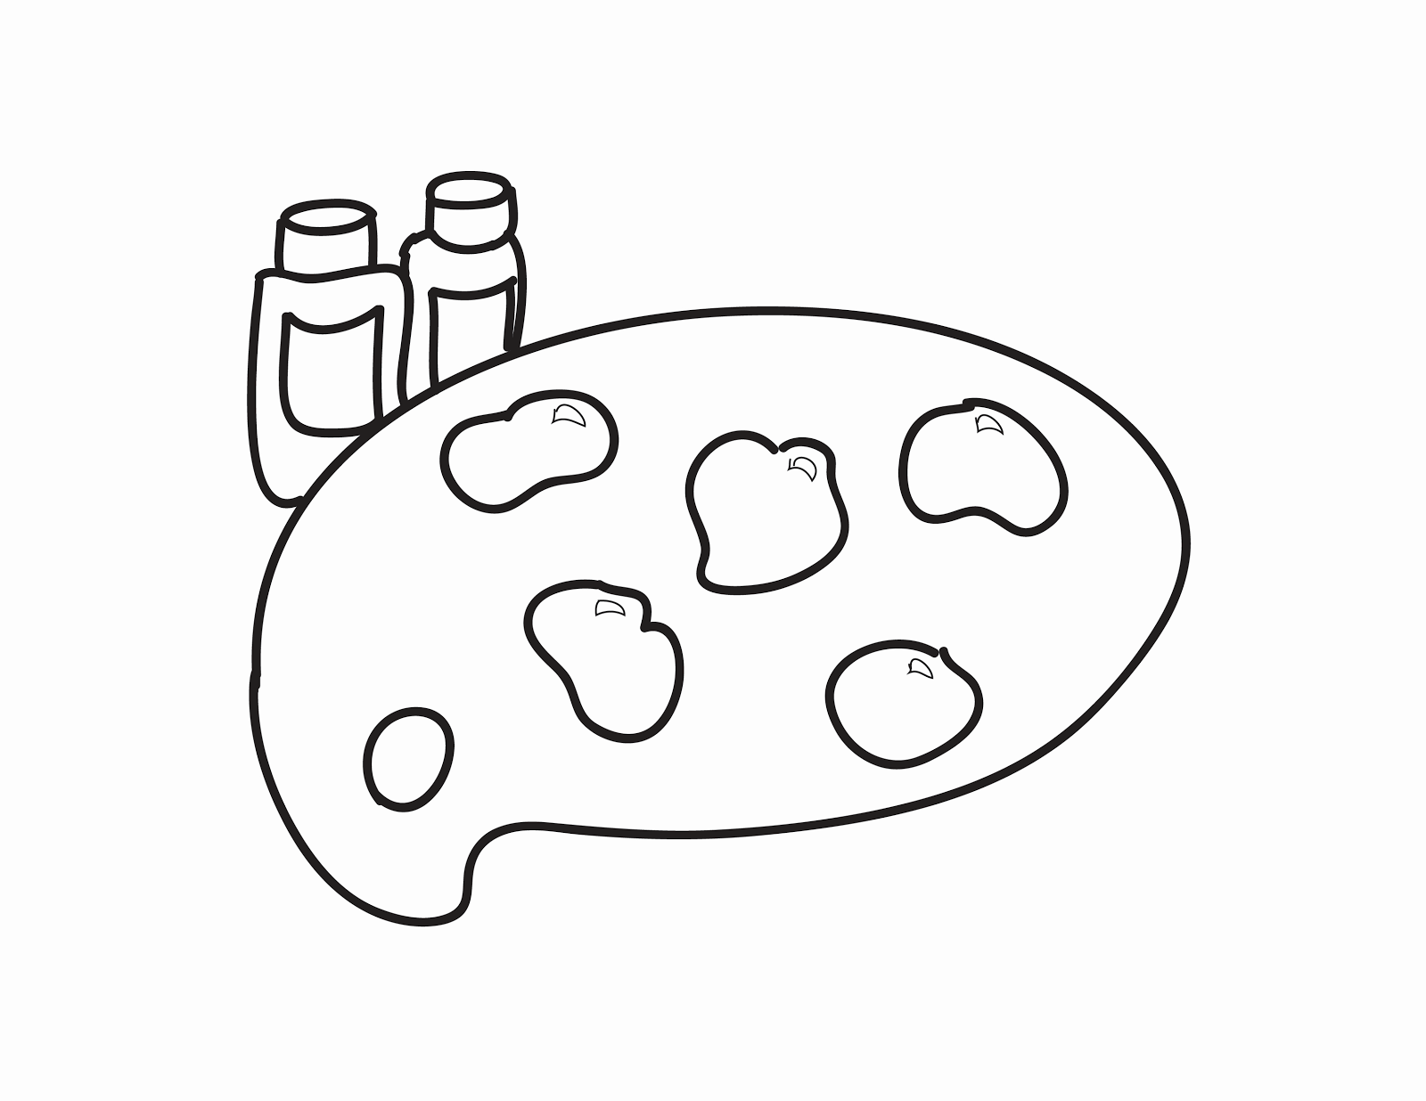 | 调色板
5
6

